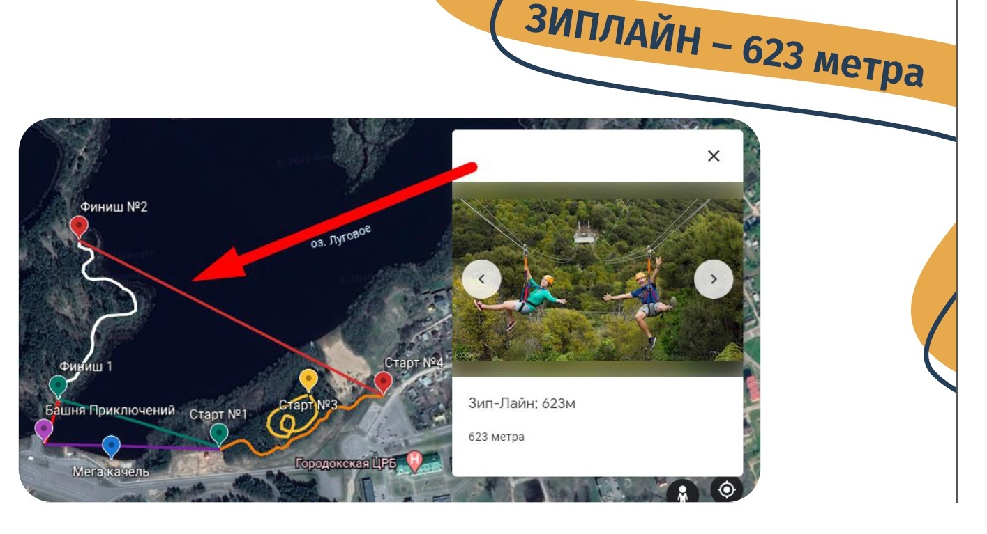
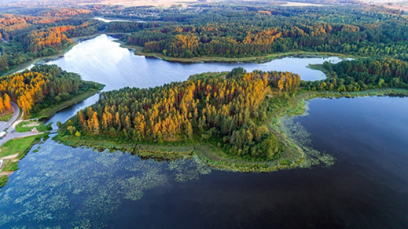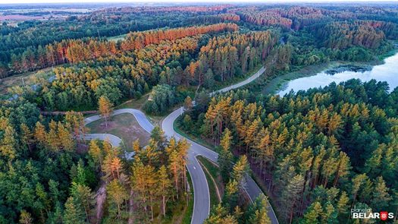

ИНВЕСТИЦИОННОЕ ПРЕДЛОЖЕНИЕ:
Наименование проекта:
Устройство развлекательно-туристического комплекса «Зип-Лайн» (623 м) в урочище «Воробьевы горы» города Городка Витебской области, Республика Беларусь
ZIP LINE (ЗИПЛАЙН) – это объект, состоящий из тросов или канатов, протянутых между двумя стартовой и финишной или более площадками, которые находятся на разных высотах. На подвесном, скользящем по тросу блоке, происходит перемещение от одной точки к другой по воздуху за счет силы притяжения. Скорость, высота и ощущения полета отлично подходят для развлечений, аттракционов и получения острых ощущений.
Инвестиционная привлекательность:
Городокский район- один из крупнейших в Витебской области. Расположен в ее северо-восточной части, занимает 2,9 тысячи квадратных километров. Удаленность от Витебска-30 км. Городокский район граничит с Полоцким, Шумилинским, Витебским районами и Российской Федерацией. По территории района проходит автотрасса Одесса-Санкт-Петербург и железнодорожная ветвь аналогичного направления. Городокский район удивительно красив: богатые леса, луга, множество озер и рек. Более 54% территории занято лесом. Развлекательно-туристический комплекс «Зип-Лайн» будет располагаться вблизи спортивного объекта европейского уровня «Лыжероллерная трасса», которая является одним из ведущих мест Беларуси по проведению лыжных соревнований.
Цель проекта:
Создание развлекательно-туристического комплекса «Зип-Лайн» для продвижения района на внутренний и международные рынки туристических услуг и развития инфраструктуры города.
Направление использования инвестиций: Изготовление проекта. Ландшафтное проектирование комплекса. Обустройство стартовой и финишной площадок. Обустройство линии со стальными тросами. Приобретение оборудования и снаряжения для Зиплайна.
Отрасль: Туризм и отдых
Инициатор проекта:
Городокский районный исполнительный комитет, Физкультурно-спортивный клуб «Городок»
Форма собственности:
Районная коммунальная
Состояние проекта:
В стадии инвестиционного предложения
Общая стоимость проекта:
Согласно бизнес-плану инвестора
Форма участия инвестора:
Полное финансирование
Срок реализации проекта:
Согласно бизнес-плану инвестора
Место реализации проекта:
Витебская область, г. Городок, урочище «Воробьевы горы»
Наличие бизнес-плана: Отсутствует
Контактные телефоны:
Городокский районный
исполнительный комитет
Заместитель председателя:
+375 2139 3-00-30,
Физкультурно-спортивный клуб «Городок»:
+3752139 5 62 19
Сектор спорта и туризма:
+375 2139 3-00-12
e-mail: gorodoksektor@vitebsk.by

